Миколан (Mikolan) - самое лучшее и эффективное средство против любых видов грибковых инфекций.

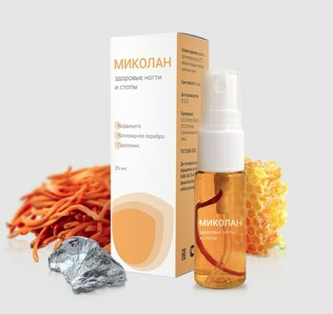
В нашем мире множество людей страдают различными видами грибков. Согласно данным Всемирной Организации Здравоохранения ими инфицированы около 1/3 населения планеты. Самым распространенным из них, является грибок ног.
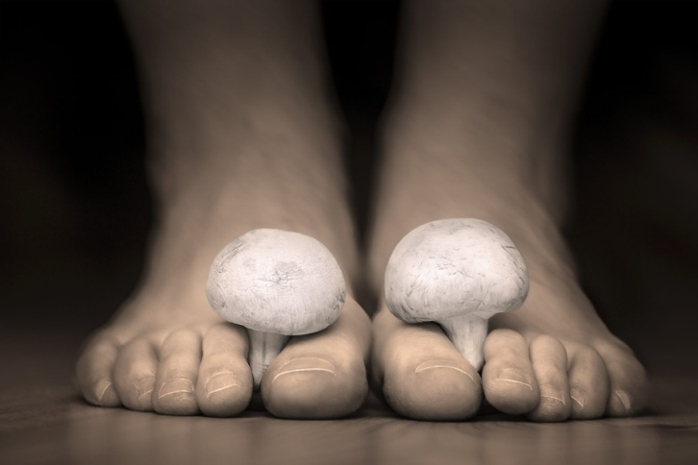
Грибок ног – это поражение кожных покровов ног и ногтевой пластины. Попадая в организм, грибки хорошо размножаются в теплой и влажной среде, этим и объясняется их появление на кожных складках между пальцами ног, ногтях, ступнях. Человек может инфицироваться грибком даже не подозревая об этом.
Чаще всего можно инфицироваться грибком в следующих случаях:
- Посещения бань, саун, бассейнов (то есть помещений, где повышен уровень влажности воздуха);
- Ненадлежащее выполнение правилам личной гигиены (редкое мытье ног, редкая смена носков);
- Избыточная потливость человека
- Использование чужой обуви либо средств личной гигиены.
- Не стерильные инструменты при проведении педикюра.
- И многое другое, что повышает риск возникновения или передачи грибковой инфекции.
Грибок сам по себе не несет особой опасности для жизни и здоровья человека. В основном имеет хроническое течение, вызывая при этом аллергические реакции, а также приводят к снижению иммунитета человека. Поэтому самое эффективное лечение любых видов грибков, возможно, применяя специальные противогрибковые препараты. Одним из таких препаратов, является гель Миколан.
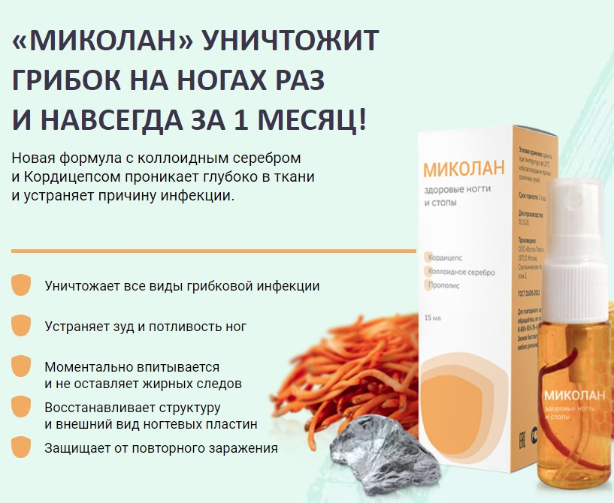
Миколан — новое слово в лечении грибка ног, эффективный противогрибковый препарат, выпускающийся в виде геля. Он уничтожает все виды грибковой инфекции, путем прицельного разрушения грибковых спор.

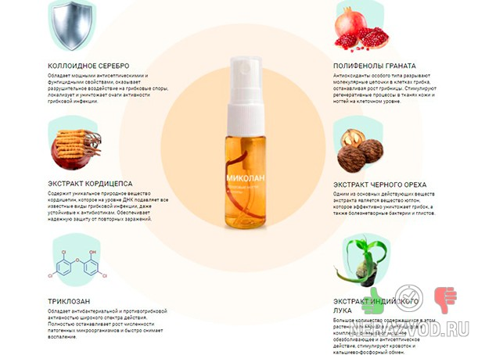
Гель является 100% натуральным, так как в его основу входят такие активные вещества, как:
- коллоидное серебро, обладающее антисептическим и фунгицидным свойством, уничтожает грибковые инфекции, путем разрушения строения грибковых спор.
- экстракт тибетского гриба Кордицепса (Cordyceps sinensis), содержит в себе уникальное природное вещество кордицепин, оказывающий подавляющее действие на все виды грибковой инфекции, даже на те инфекции, которые наиболее устойчивые к антибиотикам.
- триклозан, купирует в организме все воспалительные реакции, обладает антибактериальной и противогрибковой активностью, останавливает рост и развитие патогенных микроорганизмов, что способствует скорейшему выздоровлению человека.

- экстракт индийского лука. Благодаря своим растительным свойства, содержанию большого количества фитонцидов и алкалоидов, оказывает мощное антисептическое и обезболивающее действие, также нормализует кровоток и улучшает кальциево-фосфорный обмен.
- экстракт черного ореха, основным действующим веществом является юглон, направленный на уничтожение грибка, а также обладает противогельминтными свойствами
- полифенолы граната, антиоксиданты которого, разрывают молекулярные цепочки в клетках грибка, останавливая их рост и количество. Оказывает стимулирующее действие на регенеративные процессы на более клеточном уровне в тканях кожи и ногтей.

Все эти активные компоненты своими свойствами, проникая глубоко в ткань, устраняют причину появления инфекции, способствует заживлению пораженных участков кожи, восстановлению структуры ногтей, устраняет зуд, покраснения, неприятный запах. Также благодаря антисептическим и антибактериальным свойствам, защищает от повторного заражения грибком.
Показания к применению:
Гель рекомендовано использовать при поражениях кожи и ногтей и любыми видами грибка. Также средство можно применять в качестве профилактического средства в момент посещения мест большого скопления людей при условии повышенной влажности: сауны, бассейна, общественных душевых, пляжа.
Для эффективного лечения нужно следовать следующим инструкциям:
- перед применением геля, необходимо тщательно вымыть ноги (ступни, кожу ног между пальцами и поверхность ногтевых пластин);
- нанести небольшое количество геля на проблемные участки ног, до полного впитывания.
- Не смывать гель после нанесения.
Применять желательно два раза в день. Курс лечения составляет один месяц.
Гель Миколан используется при таких проблемах, как:
- грибок ногтей и стоп;
- неприятный запах;
- потливость ног;
- трещины на пятках, сухих мозолях, шелушении кожи на ступнях;
- патологиях – зуд, жжение, изменения окраски и структуры ногтя, поражении волосяного покрова головы.
При поддержке Международной микологической ассоциации (IMA) были проведены клинические исследования геля «Миколан», в которых приняли активное участие более 7500 пациентов, с различными стадиями грибковой инфекции ног.

Согласно официальным результатам клинических исследований противогрибкового геля «Миколан»
89%
полностью избавились от грибка
8%
избавились от симптомов,
но потребовался более продолжительный курс терапии
3%
средство не подошло по причине запущенной гнойной стадии, требующей хирургического вмешательства

РЕАЛЬНЫЕ ОТЗЫВЫ ЛЮДЕЙ, КОТОРЫЕ ИСПОЛЬЗОВАЛИ МИКОЛАН

Надежда, 38 лет. Москва
Здравствуйте! Хочу оставить отзыв. Очень давно страдаю онихомикозом (грибком ногтей). Чем только не мазала, какие капли только не применяла, ничего не помогало. Пока добрые знакомые мне не предложили Миколан гель. Сначала относилась к этому гелю скептически, но применяя его по инструкции, заметила изменения. Постепенно состояние ногтей улучшилось, начали отрастать здоровые ногти. Через месяц применения все прошло. Спасибо!
Артур, 51 год. Московская область.
Лечил грибок ногтя два года, перепробовал кучу мазей, лечебных лаков, выпил кучу таблеток, дорогих и дешевых, но ничего не помогало. Грибок на ногте каждый раз появлялся снова и снова. Дочь из столицы привезла мне гель «Миколан», сказала, что его там все хвалят. В течение одного месяца, наносил гель, как написано в инструкции, до этого делал ванночки для ногтей, для размягчения. Увидел изменения, которые меня обрадовали. Теперь всем советую только Миколан!

Анастасия, 32 года. Краснодар
Доброго времени суток! У меня всегда была проблема с пятками, гиперкератоз пяток (с тем же зудом). Делала ванночки, мазала мази, дорогостоящие крема, которые в итоге никаких улучшений не давали. А зуд продолжался. Попробовала гель Миколан, сказали, что он натуральный, на растительных веществах. Начала использовать. После мази одевала для улучшения эффекта носочки. Уже через несколько дней, кожа на пятке стала по-тихоньку размягчаться, да и зуд беспокоил намного меньше. Через месяц использования гиперкератоз прошел, зуда больше нет. Очень довольна свойствами геля и всем рекомендую.

Алексей, 29 лет. Санкт-Петербург.
Еще во время прохождения службы в армии, начал страдать грибком между пальцев ног, онихомикоз. Я так думаю из-за постоянного ношения сапог и берц, ведь ноги постоянно потели. Вместе с грибком появился страшный зуд. Грибок был до тех пор, пока жена не приобрела Миколан гель против грибка ног. Начал искать информацию, прочитал много отзывов о средстве, причем хороших. Решился испробовать. Все согласно инструкции по применению, начал наносить гель и утром и вечером. Через неделю применения зуд пропал, потливость тоже, уже начало состояние ног улучшаться. Между пальцами грибка стало меньше. Через еще недели три, он совсем прошел, как и не было вовсе. Теперь я спокоен, наношу иногда для профилактики, когда хожу в баню, или когда планируется долгая прогулка.

Зоя, 40лет. Краснодар
Хочу поделится своей историей применения Миколан геля. Столкнулась с грибком ногтя на правой ноге, мне занесли в маникюрном салоне (когда делали педикюр, нечаянно инструментом повредили кожу под ногтем). Поначалу палец или ноготь меня ни как не беспокоили, но со временем палец начал болеть, а ногтевая пластина побелела, а позже и вовсе пожелтела. Я было, уже побежала в аптеку за дорогущим лекарством (не буду его указывать), о чем крутиться реклама на ТВ, но подруга подсказал мне про Миколан. Сказала, что супруг испробовал, так как он военный и постоянно в кирзовых сапогах, почти круглый год, и что все проблемы с потливостью ног и грибками лечит именно этим гелем. И что они вполне довольны результатом. Так вот, я после неудачного применения дорого средства, конечно же с недоверием отнеслась к Миколан, однако оказалось зря. Он действительно помогает, причем результат не заставил себе долго ждать. После нескольких применения, состояние ногтя улучшалось. Через месяц ноготь отрос здоровый.
Александра, 39 лет.
Советую лечить грибок стоп, только после того, как сделан соскоб и получен результат в кожной поликлинике и именно гелем Миколан. Скажете почему? Потому, что когда я анализы в лаборатории, по причине зуда и шелушения ног, по результатам анализа мне врач дерматолог, поставила диагноз «Микоз стопы», и прописала кучу дорогих лекарств, мазей, которые в итоге мне совсем не помогли. Я решила по совету подруги использовать гель "Миколаном", и не ошиблась в его выборе, так как после нанесения геля, через дней пять, зуд и шелушения начали проходить. А через три недели совсем прошли, теперь грибок меня не беспокоит, а после лечения, никаких следов грибка, ни зуда, ни какой аллергии. Спасибо гелю Миколан и моей подруге, за дельный совет. Всем рекомендую и советую!

